Producto: | VIDRIO CÓNICO DE TVs CRT |  | Página 1/7
 |  | Fecha 12.10.2018
- IDENTIFICACIÓN DE LA SUSTANCIA O MEZCLA Y DE LA SOCIEDAD O EMPRESA

1.1 Identificación de la mezcla
VIDRIO CÓNICO DE TVs CRT
1.2. Usos pertinentes identificados de la sustancia o de la mezcla y usos desaconsejados
Uso de la sustancia/mezcla:

Sector de uso: |  | Categoría del proceso
SU 0: Otras actividades relacionadas con la fabricación de productos químicos. SU 3: Usos industriales, consumo de sustancias o preparados en plantas industriales. SU 13: Fabricación de otros productos minerales no metálicos. SU 23: Reciclaje. |  | PC 15: Productos para el tratamiento de superficies no metálicas.

1.2. Datos del proveedor de la ficha de datos de seguridad:
Proveedor |  |  |  |  | Ilunion Reciclados S.A  Polígono Industrial Villa Adela  Calle Monte Urba, 11  24750 LA BAÑEZA – LEÓN  ESPAÑA  Teléfono: 34 987 65 61 33  http://reciclado.ilunion.com/
E-mail de contacto |  |  |  |  | reciclado@ilunion.com
1.4. Teléfono de emergencia
 |  |  |  |  | Número de teléfono europeo de emergencia : 112
2 . IDENTIFICACIÓN DE LOS PELIGROS

2.1. Clasificación de la sustancia o de la mezcla

Clasificación (Reglamento (CE) No 1272/2008):
Peligroso para el medio ambiente acuático, H400

Indicaciones adicionales:
Efectos físico-químicos nocivos para el medio ambiente:
Ningún otro riesgo
2.2. Elementos de la etiqueta
Elementos de la etiqueta (REGLAMENTO (CE) No 1272/2008):
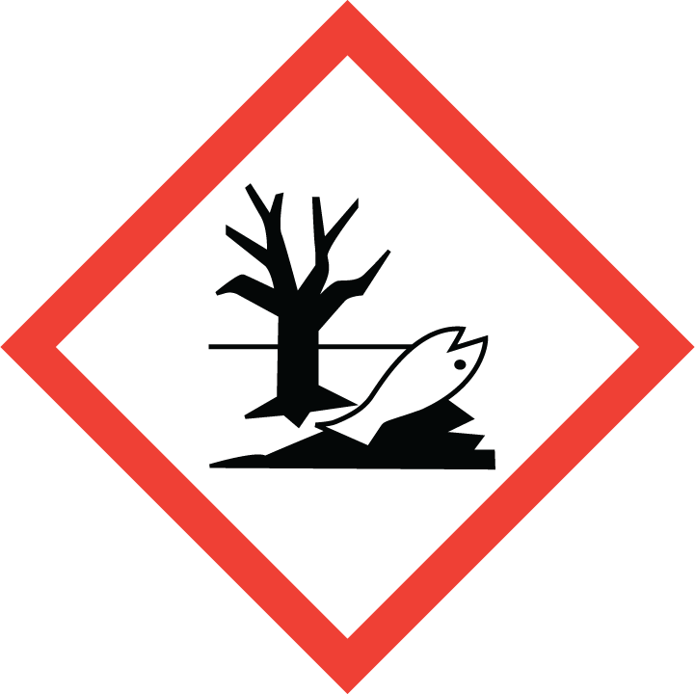
Palabra de advertencia: Atención

Indicaciones de peligro: H400: Peligroso para el medio ambiente acuático.
Consejos de prudencia: P261: Evitar respirar el, P273/S61: Evitar su liberación al medio ambiente

Almacenamiento: P402: Almacenar n un lugar seco.

ILUNION RECICLADOS S.A.U |  |  |  | CALLE MONTE URBA, 11, POLÍGONO INDUSTRIAL VILLA ADELA, LA BAÑEZA-LEÓN ESPAÑA
Producto: |  |  | VIDRIO CÓNICO DE TVs CRT |  |  | Página 2/7
 |  |  |  |  | Fecha 12.10.2018
Etiquetado adicional:
Residuos procedentes de tratamiento mecánico de residuos que contienen sustancias peligrosas.

2.3. Otros peligros

Posibles efectos en la salud:
Ninguno

Efectos Ambientales:
No es fácilmente biodegradable. No bioacumulable
Contiene óxidos de metales pesados.

Peligros físicos y químicos:
Descomposición térmica en productos tóxicos y corrosivos. Descomposición en productos: Ver capítulo 10

Otros:
Resultados de la valoración PBT y mPmB : Según el reglamento REACH, anexo III, esta mezcla no contiene ninguna sustancia que cumpla los criterios de PBT y vPvB, No aplicable para sustancias inorgánicas.

- COMPOSICIÓN/INFORMACIÓN SOBRE LOS COMPONENTES

3.1 Sustancias
N.A.

3.2. Mezclas
N.A.

Componentes peligrosos (de acuerdo el Reglamento (CE) No. 1907/2006, Directiva 67/548/CEE y al reglamento CLP y clasificación correspondiente):

Nombre químico y Número de registro REACH | No. CE | No. CAS | Concentración |  | Clasificación Directiva  67/548/CEE |  | Clasificación Reglamento (CE) N0 1272/2008
Monóxido de Níquel (NiO) | 215-215-7 | 1313-99-1 | (+-) 0,02% |  | T, R:49-43-53, S:53-45-61 |  | H350i, H317, H413
Óxido de Cinc (ZnO) | 215-222-5 | 1314-13-2 | (+-) 0,22% |  | N, R:60/53, S:60-61 |  | H400, H410
Trióxido de Antimonio (Sb2O3) | 215-175-0 | 1309-64-4 | (+-) 0,30% |  | Xn, R:40, S:(2-)22-36/37 |  | H351
Oxido de Plomo (PbO) | - | - | (+-) 15,58% |  | T; N; R:61-20/22-33-62-50/53; S:53-45-60-61 |  | H360Df, H332, H302, H373, H410

ILUNION RECICLADOS S.A.U |  |  | CALLE MONTE URBA, 11, POLÍGONO INDUSTRIAL VILLA ADELA, LA BAÑEZA-LEÓN ESPAÑA
Producto: |  | VIDRIO CÓNICO DE TVs CRT |  |  | Página 3/7
 |  |  | Fecha 12.10.2018
4. PRIMEROS AUXILIOS

4.1. y 4.2. Descripción de los primeros auxilios necesarios y Síntomas/efectos más importantes, agudos o retardados:

Inhalación:
N.A.

Contacto con la piel:
N.A

Contacto con los ojos:
N.A.

Ingestión:
Sin peligros que requieran medidas especiales de primeros auxilios.
Protección de los socorristas:

Atmósfera confinada:
N.A

4.3. Indicación de toda atención médica y de los tratamientos especiales que deban dispensarse inmediatamente

Tratamiento: Ninguno

5. MEDIDAS DE LUCHA CONTRA INCENDIOS

5.1. Medios de extinción

Medios de extinción apropiados: N.A

5.2. Peligros específicos derivados de la sustancia o la mezcla:
El producto no es inflamable en el aire en las condiciones ambientales de presión y temperatura. Descomposición térmica en productos tóxicos

5.3. Recomendaciones para el personal de lucha contra incendios:

Métodos específicos:
Ninguno.

Medidas especiales de protección para los bomberos:
Utilizar equipo respiratorio autónomo y traje de protección.

6. MEDIDAS EN CASO DE VERTIDO ACCIDENTAL

6.1. Precauciones personales, equipo de protección y procedimientos de emergencia:

6.2. Precauciones relativas al medio ambiente:
Evitar su liberación al medio ambiente.

ILUNION RECICLADOS S.A.U |  |  | CALLE MONTE URBA, 11, POLÍGONO INDUSTRIAL VILLA ADELA, LA BAÑEZA-LEÓN ESPAÑA
Producto: |  | VIDRIO CÓNICO DE TVs CRT |  |  | Página 4/7
 |  |  | Fecha 12.10.2018
6.3. Métodos y material de contención y de limpieza:

Recuperación:
N/A

6.4. Referencia a otras secciones: véase apartados 8 y 13.

7. MANIPULACIÓN Y ALMACENAMIENTO

7.1. Precauciones para una manipulación segura:

Medidas técnicas/Precauciones:
Consignas de almacenamiento y de manipulación como las aplicables a productos solidos inertes
Advertencia para la manipulación segura:
No manipular directamente, y en caso ese caso usar guantes anti corte y gafas de seguridad..

Medidas de higiene:
Evítese todo contacto con la piel. Lavarse las manos después de la manipulación.

7.2. Condiciones de almacenamiento seguro, incluidas posibles incompatibilidades:
Almacenar en contenedores estancos y bajo cubierta. Protéjase de la luz. Mantener alejado de la luz directa del sol.

Productos incompatibles:
N/A

Material de embalaje
Recomendado: N/A
A evitar: Ninguno

7.3. Usos específicos finales: Esmaltes cerámicos.

7.4. Riesgos del proceso:
Ninguno

8. CONTROLES DE LA EXPOSICIÓN/PROTECCIÓN PERSONAL
Los componentes mostrados a continuación están dentro de la matriz sólida que es el material de vidrio, por lo que no están sueltos y no entran en contacto directo con el medio ambiente.

8.1 Parámetros de control

Límites de Exposición Ocupacional | VLA-ED (8 h ppm) |  | VLA-ED (8 h mg/m3) | VLA-ED (15 m ppm) |  | VLA-ED (15 m g/m3) | Nota
Trióxido de Antimonio (Sb2O3) |  |  | 0,5
Dióxido de Titanio (TiO2) |  |  | 10
Oxido de Aluminio (Al2O3) |  |  | 10
Oxido de Calcio (CaO) |  |  | 1
Óxido de Cinc (ZnO) | 2 |  | 10
Óxido de Hierro III (F2O3) |  |  | 5
Oxido de magnesio (MgO) |  |  | 10
Oxido de Plomo (PbO) |  |  | 0,15
Oxido de Níquel (NiO) |  |  | 0,2
ILUNION RECICLADOS S.A.U |  |  | CALLE MONTE URBA, 11, POLÍGONO INDUSTRIAL VILLA ADELA, LA BAÑEZA-LEÓN ESPAÑA
Producto: |  | VIDRIO CÓNICO DE TVs CRT |  |  | Página 5/7
 |  |  | Fecha 12.10.2018
8.2 Controles de la exposición

Medidas de orden técnico
Respetar las medidas mencionadas en la sección 7.

Valores límites de exposición
N/A
Protección respiratoria
Solo en el caso de que el material sea pulverizado. Utilizar únicamente un aparato respiratorio conforme a las normas internacionales/nacionales.

Protección de las manos
- Guantes de protección anti corte.

Protección de los ojos
- Llevar gafas de protección en todos los casos de operaciones industriales. - Si hay riesgo de proyecciones, gafas /pantalla facial.

Protección de la piel
- Monos/botas de neopreno si hay riesgo de proyecciones.

Medidas de higiene particulares
N/A

9. PROPIEDADES FÍSICAS Y QUÍMICAS

9.1 y 9.2 Información sobre las propiedades físicas y químicas generales
La composición del vidrio es la que tiene desde su estado original como materia prima del tubo de rayo catódico y durante la vida útil del electrodoméstico de TVs CRT, durante el tratamiento de la TV, permanece inalterable.
Aspecto: Solido, Color: Opaco.
Cambio de estado
Punto de fusión (P atm): > 750 °C
Punto de destello: Nada
Inflamabilidad: No hay límites de inflamabilidad en el aire. Observación: Solido no inflamable.
Autoinflamabilidad
- No
Presión de vapor
N/A
Densidad
- Densidad = 2,96 gr/cm3
Solubilidad
- Agua: Insoluble

10. ESTABILIDAD Y REACTIVIDAD

10.1 Estabilidad
- Estable en condiciones normales

10.2 Condiciones a evitar
- no almacenar a la intemperie

ILUNION RECICLADOS S.A.U |  |  | CALLE MONTE URBA, 11, POLÍGONO INDUSTRIAL VILLA ADELA, LA BAÑEZA-LEÓN ESPAÑA
Producto: |  | VIDRIO CÓNICO DE TVs CRT |  |  | Página 6/7
 |  |  | Fecha 12.10.2018
10.3 Materias a evitar
- N/A

10.4 Productos de descomposición peligrosos
- vapores de aditivos del vidrio

10.5 Otras informaciones
No

11. INFORMACIÓN TOXICOLÓGICA

Toxicidad aguda
- La matriz solida de material no tiene efectos toxicológicos.
Irritación
- No

Sensibilización
- No

Toxicidad crónica
- No

Apreciación toxicológica
- No

12. INFORMACIÓN ECOLÓGICA

12.1 Ecotoxicidad aguda
- no hay información

12.2 Ecotoxicidad crónica
- Resultado: no hay datos.

12.3 Movilidad
Ninguna, es un sólido estable.

12.4 Degradabilidad
- 4000 años
- - El producto no presenta peligro significativo para el medio ambiente acuático en razón de:
- . su muy débil toxicidad para los organismos acuáticos.
- . su volatilidad es nula
- . la ausencia de bioacumulación.

ILUNION RECICLADOS S.A.U |  |  | CALLE MONTE URBA, 11, POLÍGONO INDUSTRIAL VILLA ADELA, LA BAÑEZA-LEÓN ESPAÑA
Producto: |  | VIDRIO CÓNICO DE TVs CRT |  |  | Página 7/7
 |  |  | Fecha 12.10.2018
13. CONSIDERACIONES RELATIVAS A LA ELIMINACIÓN

- 13.1 Tratamiento de los residuos
- - Eliminar conforme a las reglamentaciones locales y nacionales.
- - Preferentemente, consultar al proveedor para un reciclaje.

- 13.2 Tratamiento de los embalajes
- - Para evitar los tratamientos, utilizar siempre que sea posible un envase reservado para este producto.

14. INFORMACIONES RELATIVAS AL TRASPORTE  Número ONU: 3007  Descripción: Vidrio Solido cónico CRT  Número paneles: 90/3077 |  |  | 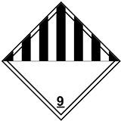
15. INFORMACIONES REGLAMENTARIAS

Etiquetaje CEE:
- No peligroso en el sentido de la Dir. 92/32/CEE.
- Consejos de prudencia:
S36/37/39 Úsense indumentaria y guantes adecuados y protección para los ojos/la cara

16. OTRAS INFORMACIONES

Objeto de la última puesta al día
- Puesta al día: reglamento 1907/2006

La información facilitada corresponde al estado actual de nuestros conocimientos y de nuestra experiencia del producto, y por la tanto no es exhaustiva y no deberá interpretarse como garantía de ninguna propiedad específica del producto. En consecuencia, corresponde al usuario bajo su exclusiva responsabilidad, decidir si estas informaciones son apropiadas y útiles. Dicha información es de aplicación al producto en el estado conforme a las especificaciones, salvo mención contraria.

Esta información no dispensa en ningún caso al utilizador del producto de respetar el conjunto de los textos legislativos, reglamentarios y administrativos referentes al producto, a la seguridad, a la higiene y a la protección de la salud humana y del medio ambiente.

ILUNION RECICLADOS S.A.U |  |  | CALLE MONTE URBA, 11, POLÍGONO INDUSTRIAL VILLA ADELA, LA BAÑEZA-LEÓN ESPAÑA

